动物鸡

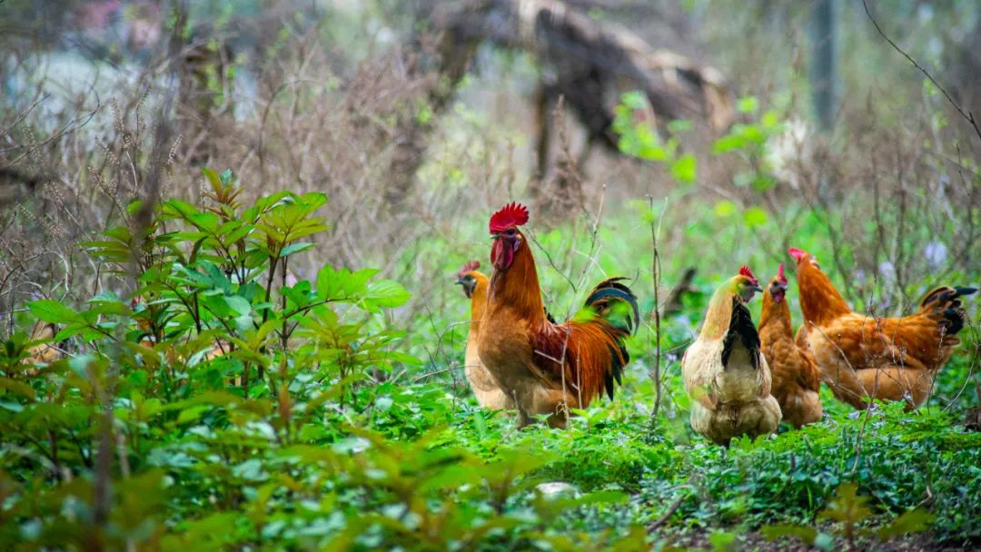

鸡内金药材

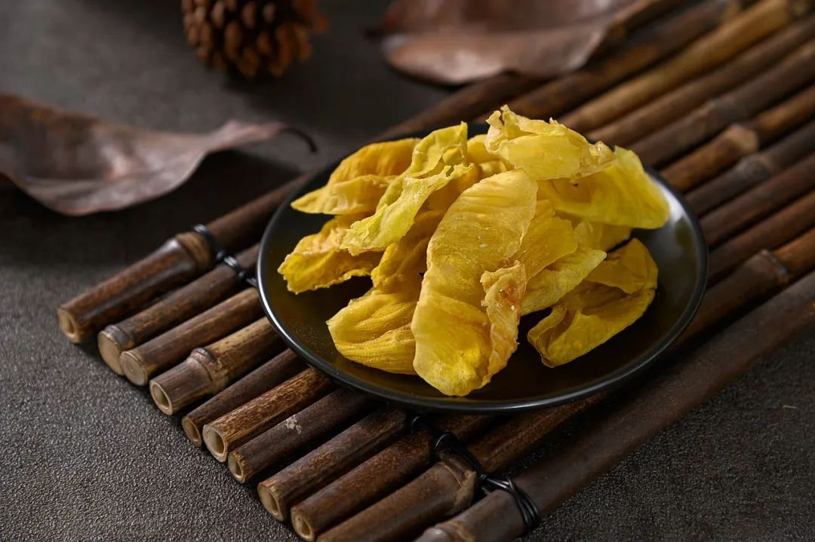

炒鸡内金饮片

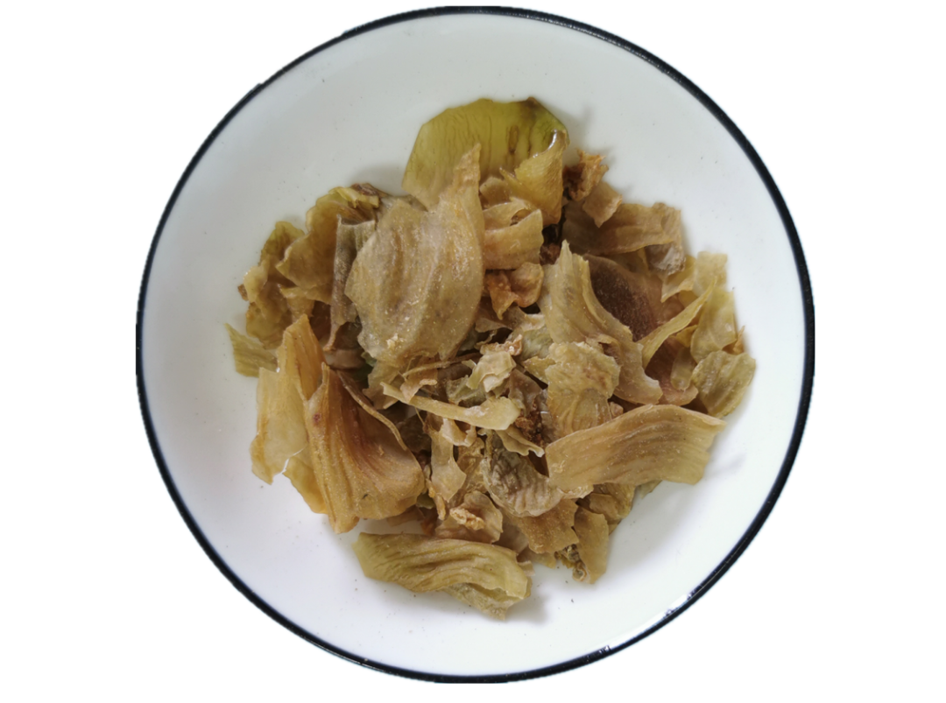



# IMG_260

# ****鸡内金****

Jineijin

GALLI GIGERII ENDOTHELIUM CORNEUM

本品为雉科动物家鸡Gallus gallus domesticus Brisson的干燥沙囊内壁。杀鸡后，取出鸡肫，立即剥下内壁，洗净，干燥。

**【性状】** 本品为不规则卷片，厚约2mm。表面黄色、黄绿色或黄褐色，薄而半透明，具明显的条状皱纹。质脆，易碎，断面角质样，有光泽。气微腥，味微苦。

**【检查】** **水分**不得过15.0%（通则0832第二法）。

**总灰分** 不得过2.0%（通则2302）。

**【浸出物】** 照醇溶性浸出物测定法（通则2201）项下的热浸法测定，用稀乙醇作溶剂，不得少于7.5%。

**饮片**

**【炮制】** **鸡内金** 洗净，干燥。

**炒鸡内金** 取净鸡内金，照清炒或烫法（通则0213）炒至鼓起。

**【性状】** 本品表面暗黄褐色或焦黄色，用放大镜观察，显颗粒状或微细泡状。轻折即断，断面有光泽。

**醋鸡内金** 取净鸡内金，照清炒法（通则0213）炒至鼓起，喷醋，取出，干燥。

每100kg鸡内金，用醋15kg。

**【性味与归经】** 甘，平。归脾、胃、小肠、膀胱经。

**【功能与主治】** 健胃消食，涩精止遗，通淋化石。用于食积不消，呕吐泻痢，小儿疳积，遗尿，遗精，石淋涩痛，胆胀胁痛。

**【用法与用量】** 3～10g。

**【贮藏】** 置干燥处，防蛀。